2024年香港中學文憑試

資訊及通訊科技

校本評核

主題：建構一個遊學團分享網站

鍾啟迪 6D (6405)

天水圍香島中學

1. 網站構思

設計這個網頁的目的是分享我在暑期遊學的經歷,透過網頁介紹與分享遊學時的快樂時光,透過網頁中的相簿能瞭解遊學的種種時光,問答頁面讓我們可以在網頁中更方便地分享遊學的學習經歷,回應式的設計讓不同平台設備的智慧產品能輕鬆浏览網頁,網頁中配有中英文兩種語言,目的是讓遊學團的經歷分享給世界不同的人,網頁中亦設有背景音樂可以選擇開關,讓人浏览網頁時能夠更投入,同時網頁設計了一些錨點,例如回到最上的錨點,這樣的設計方便了使用者。

1. 網站應用技術

我選用了Visual Studio来建構網站，因为Visual Studio有更方便的介面來進行代碼的設計,我將會利用Github的網絡寄存服務,發佈我的網頁。網站有客戶端手稿程序以及伺服器端手稿程序，客戶端手稿程序用於網頁整體編排介面設計以及基本功能，伺服器端手稿程序用於聊天室調用、儲存及記錄數據。同時我亦利用了線上圖像編輯器修改部分圖片以及活用了css美化網頁以及方便了修改版面設計。

除此之外我亦在Github利用了不同的開源庫，讓網頁的功能更加完善，配合JavaScript用於設計網頁一些功能的邏輯，讓網頁互動性提高。

1. 網站結構

* 網站結構

本次網站包含20頁檔案分頁，結構如下。其中包含1個根目錄，4個子目錄。把不同檔案進行分類，方便搜尋檔案有效提升編程效率。

* 網站結構圖

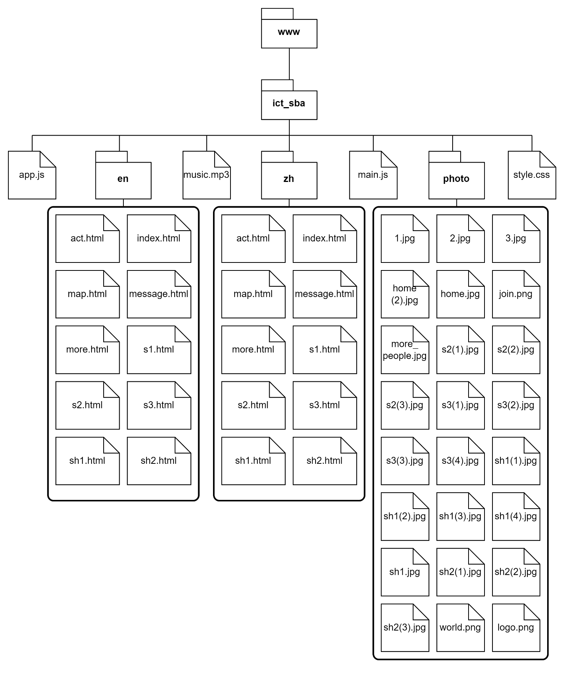

* 檔案說明

|  |  |
| --- | --- |
| www | 儲存所有網站檔案的資料夾 |
| ict_sba | 儲存本次校本評核所有內容的資料夾 |
| en | 儲存所有英文分頁 |
| zh | 儲存所有中文分頁 |
| photo | 儲存所有圖片 |

* 版面結構

網站結構圖

有多少個網頁組成?

資料夾及檔案分類?

檔案說明

網站設計及功能

以下是部分特色功能的代碼、技術展示及原理講解：

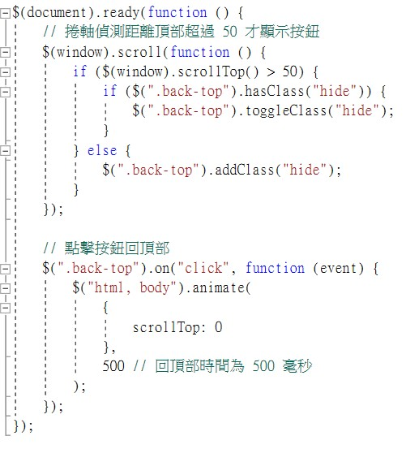頁面詳解1(回到最上按鈕功能)

* 透過網頁回到最上的錨點方便使用者瀏覽網頁
* 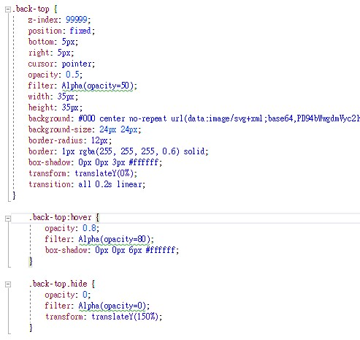透過檢測滑動條滾動的高度顯示或隱藏錨點，利用javascript實現滾動至最上的效果
* 利用css進行美化的設計， 讓錨點固定在網頁右下方

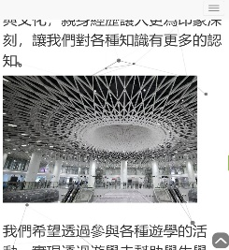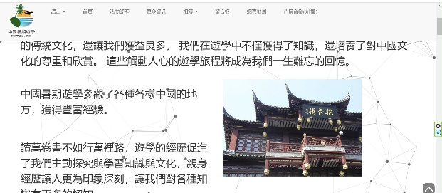頁面詳解2(響應式介面設計)

* 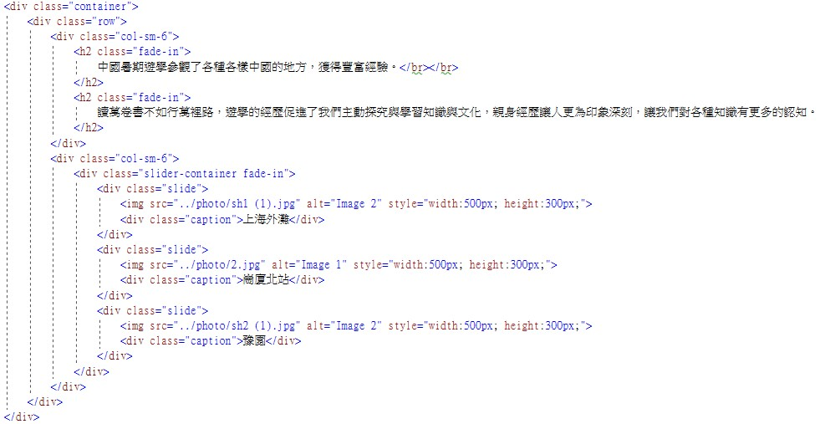響應式介面設計能夠自動根據螢幕大小採取最適合的顯示模式，讓網頁保持美觀。
* 利用現有開源庫進行響應式介面設計，自動排版網頁內容。

頁面詳解3(響應式導覽列)

* 導覽列會自動根據螢幕大小而調節樣式(如圖所示)並且固定在網頁頂部，方便不同平台用戶操作

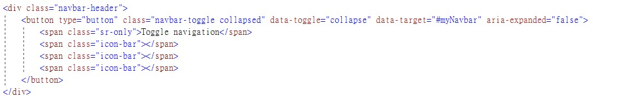

* 利用開源庫的icon-bar設計導覽列

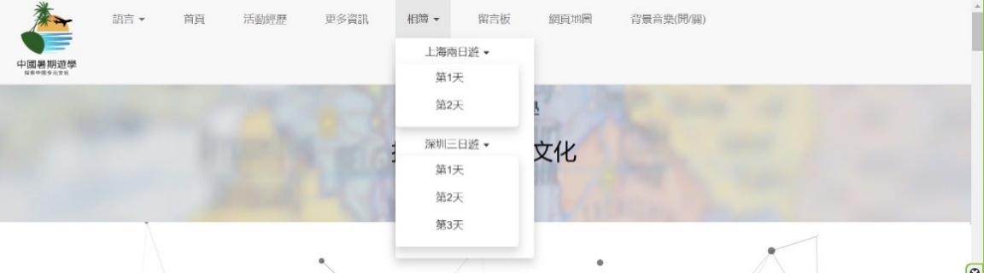頁面詳解4(多層下拉式選單)

* 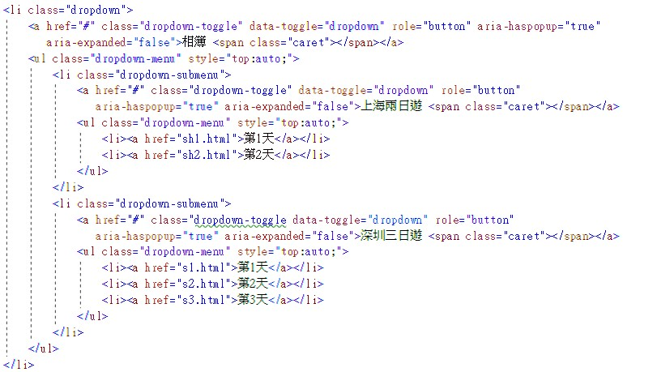導覽列中配備多層下拉式選單方便選擇不同的分頁，以及切換語言。

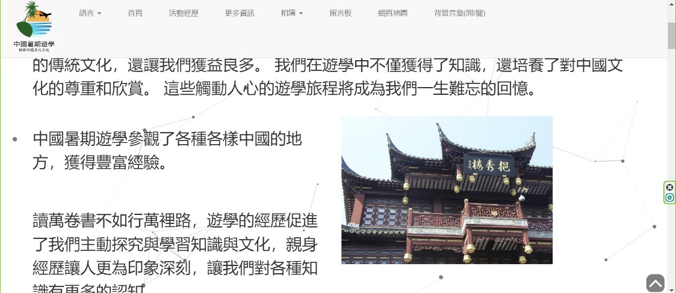頁面詳解5(首頁的自動圖片切換功能與文字描述)

* + - * 首頁的圖片每五秒會自動切換一次圖片，方便使用者在首頁快速了解我們的旅途，同時減少所需要佔的面積，同時之間也具備了清晰的描述文字，方便視障人士的需求**。**



* + - * 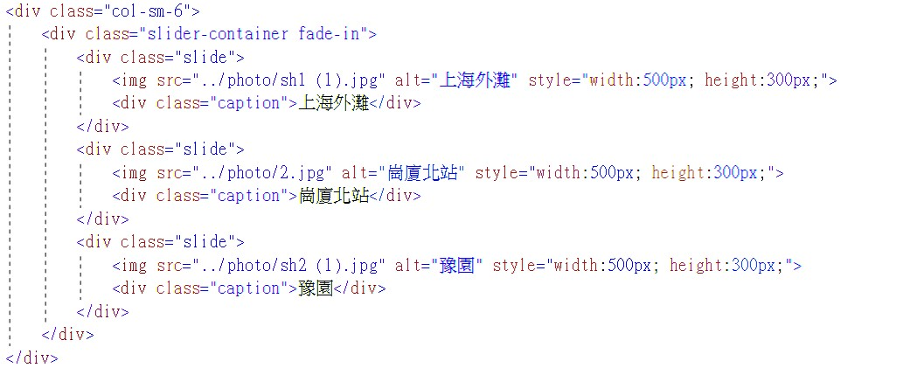當滑鼠移動至圖片時會顯示描述文字並且停止自動轉換圖片

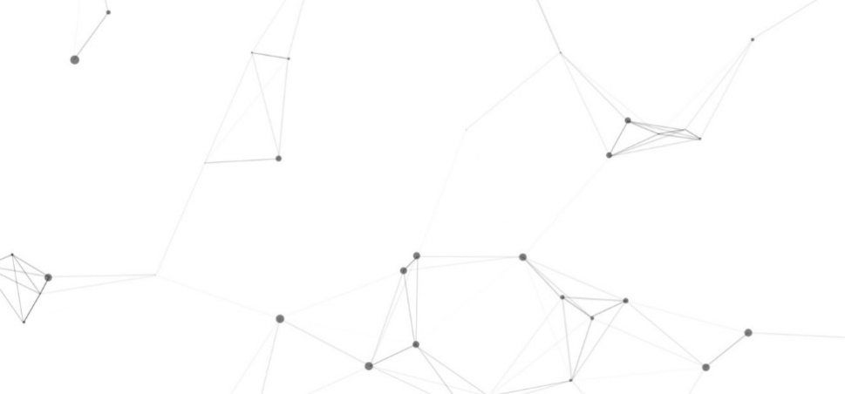頁面詳解6(動態網頁背景)

* 一張含有 文字, 螢幕擷取畫面, 字型, 數字 的圖片

  自動產生的描述製作動態背景，增加網頁趣味性，讓網頁更加吸引與豐富。
* 利用開源庫有助快速完成複雜項目，減少製作時間。

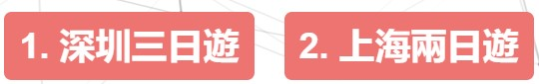頁面詳解7(活動經歷中的錨點)

* 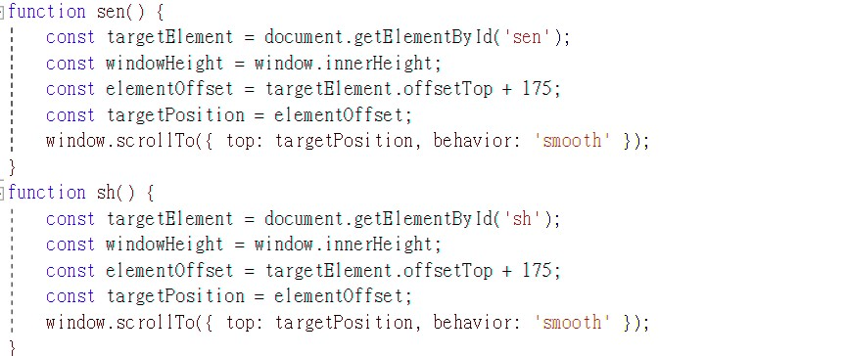在之後的暑假也希望繼續進行遊學活動，活動經歷的頁面長度也會越來越長，設置清晰的錨點能夠讓用戶快速方便瀏覽網頁。
* 使用JavaScript實現效果。

頁面詳解8(電話超連結語法)

* 透過電話超連結語法，方便聯絡老師參與下次遊學。

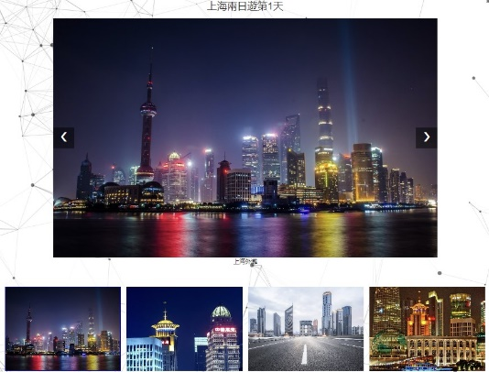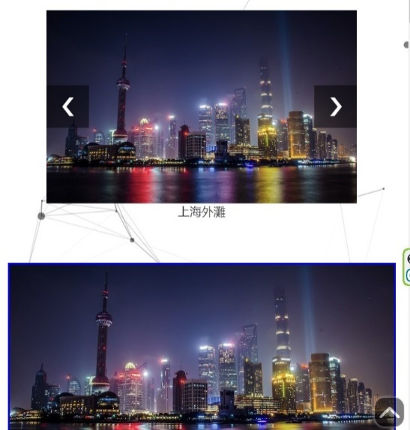頁面詳解9(圖片庫響應式排版設計)

* 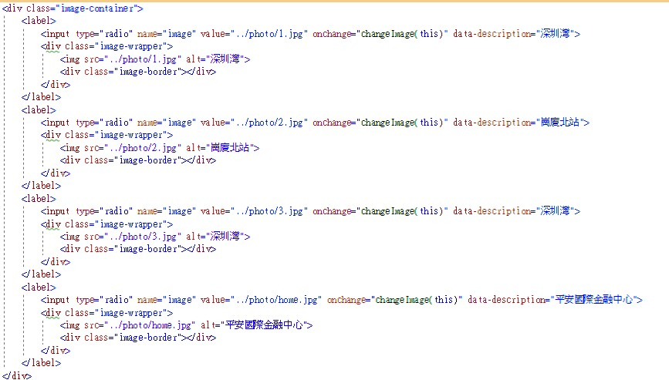圖片庫能根據不同介面而安排不同的顯示方式，方便不同用戶瀏覽網頁。
* 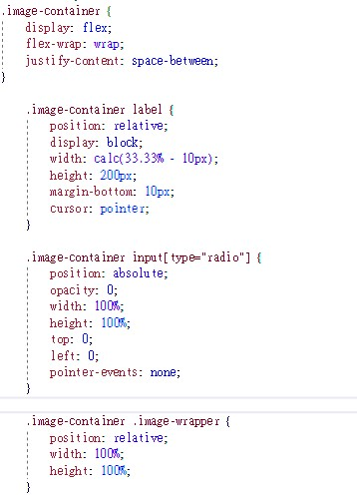HTML設定圖片的內容
* CSS設定圖片庫樣式

頁面詳解10(圖片庫功能)

1. 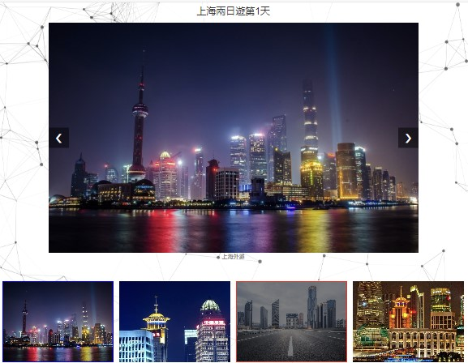前一頁後一頁切換



* 中間圖片顯示區域的左側右側，分別有兩個箭咀，由左至右分別控制圖片顯示區域的前一頁以及後一頁的圖片切換顯示，方便使用者控制圖片庫。

1. 文字描述



* 每張圖片也設計對應的文字描述方便視像人士瀏覽網頁

1. 一張含有 全景圖, 夜晚, 建築, 大都會 的圖片

   自動產生的描述從圖片庫中選擇圖片



* 藍色邊框為當前圖片顯示區域正在顯示的圖片。
* 橙色邊框以及讓圖片亮度變暗為想選擇的圖片。

在圖片庫中按下對應的圖片就能完成切換圖片，圖片庫顯示區域與圖片是有關聯的，方便使用者更清晰地選擇圖片。

1. 使用的技術

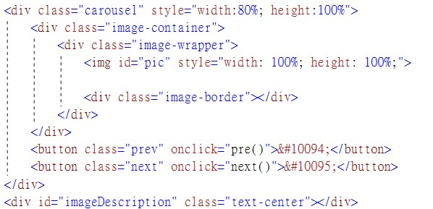HTML

* 按次序擺放圖片庫排版

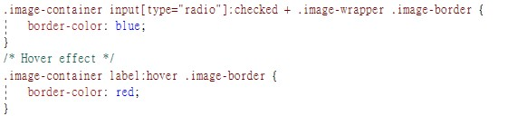CSS

* 設定邊框的樣式

JavaScript

* 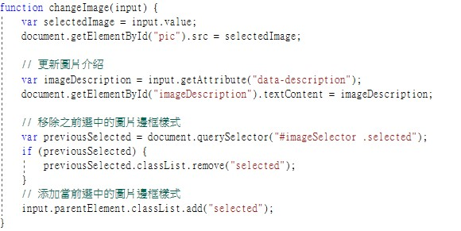控制邊框以及文字描述

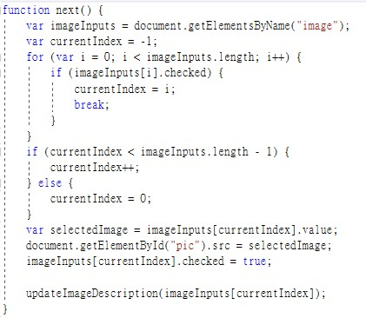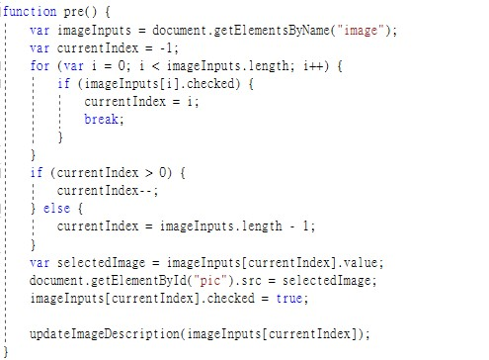前往前一頁的邏輯 前往後一頁的邏輯

頁面詳解11(網頁背景音樂)

* 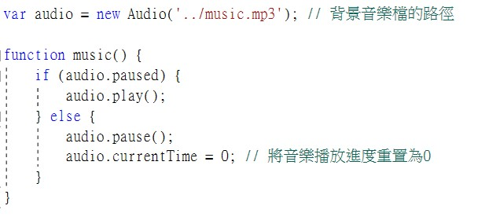網頁背景音樂的播放放置在導覽列中，讓用戶可以在網頁任何分頁中，透過聆聽背景音樂，增強對瀏覽網頁的沉浸式體驗。
* 使用JavaScript實現效果

頁面詳解12(留言板)

* 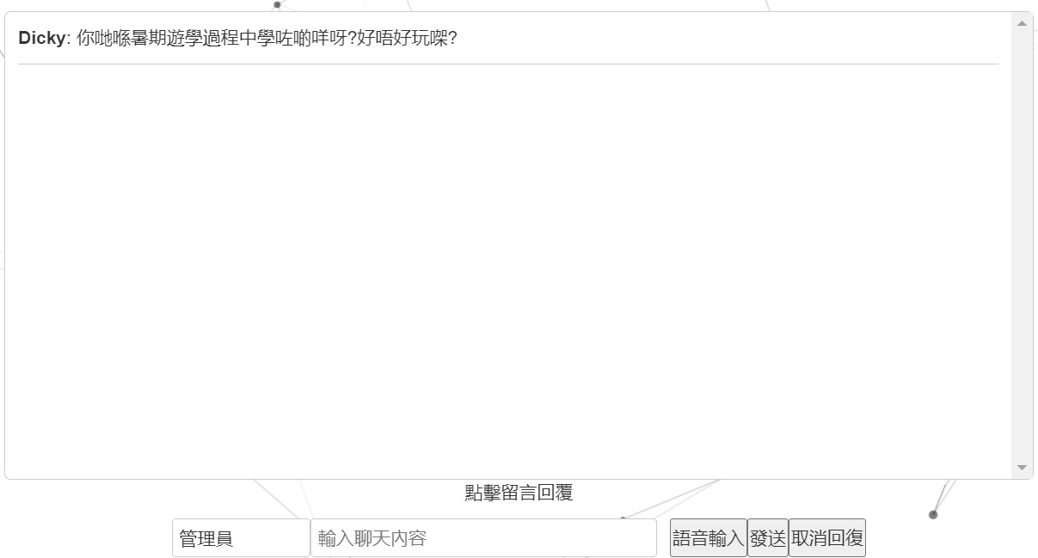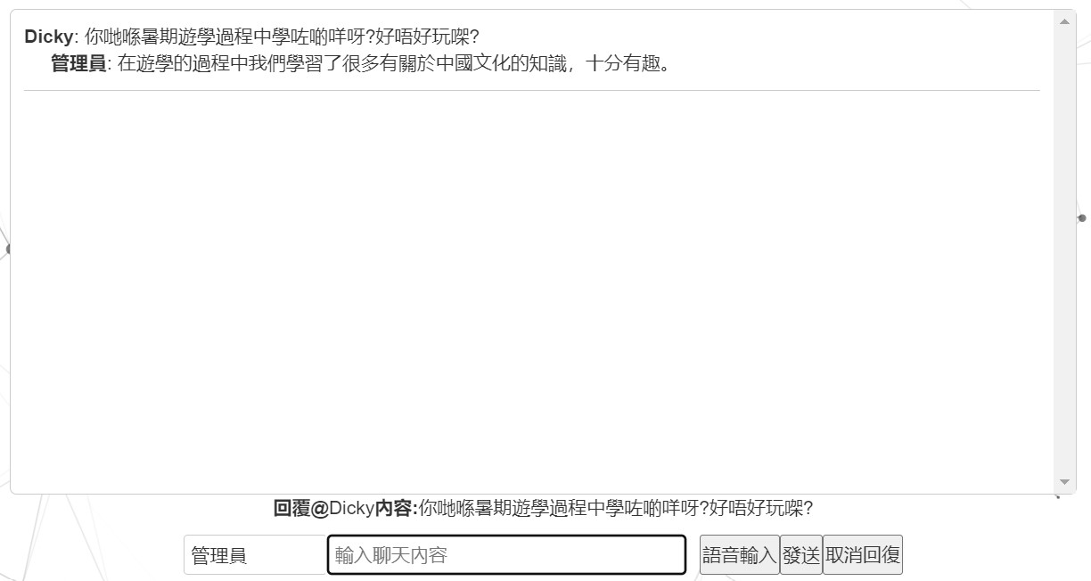相信會有很多人對於我們的遊學經歷有一些問題，想提出或發問，因此網頁中設計了由學生管理的留言板。

1. 功能

* 留言版功能齊全，配備語音輸入系統，方便有特殊需要的人士發表問題。
* 留言板亦具備回覆功能與及取消回覆的功能，只需要簡單點擊內容，便能進行回覆訊息的功能，有助更清晰管理、回應問題。

2. 使用的技術

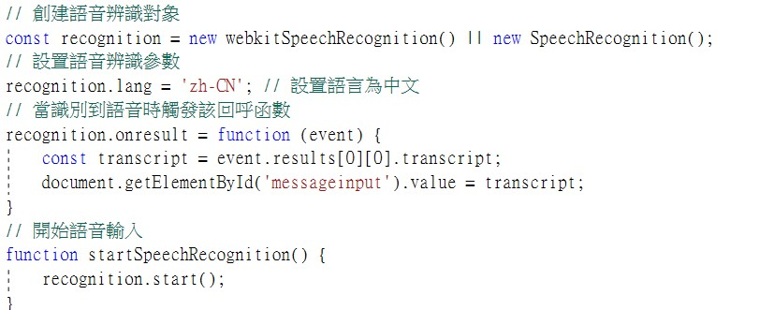JavaScript

* 利用Web Speech API製作語音輸入系統
* 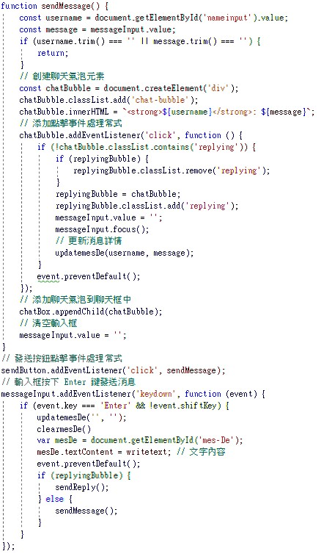發送訊息
* 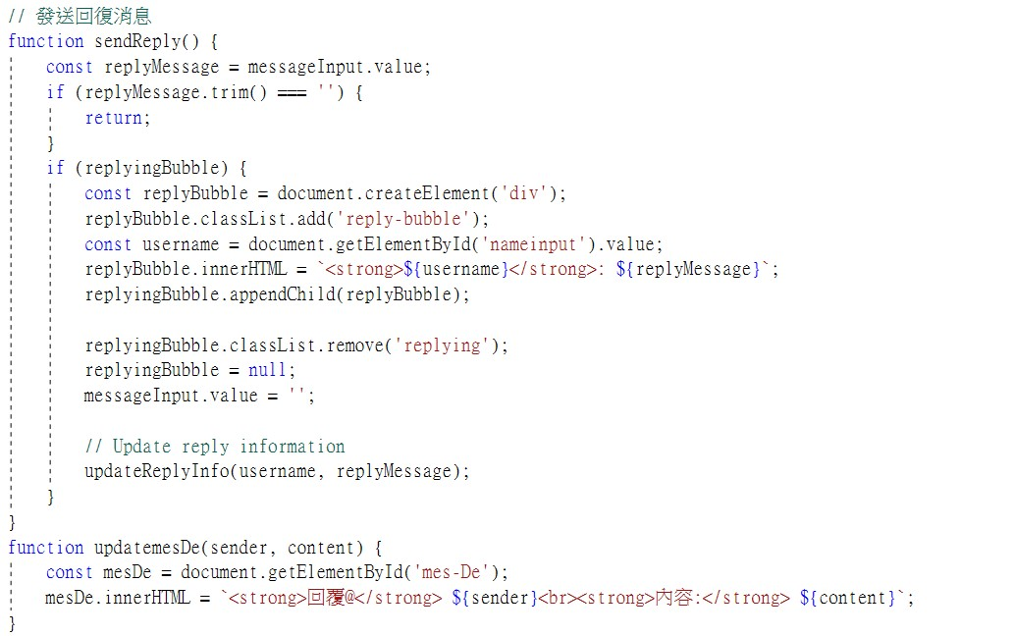回覆訊息
* 取消回覆訊息

CSS

* 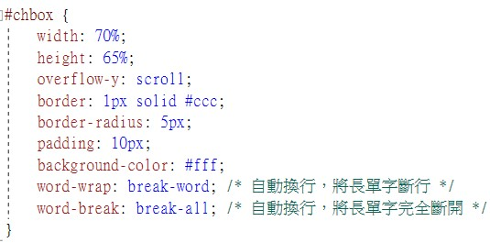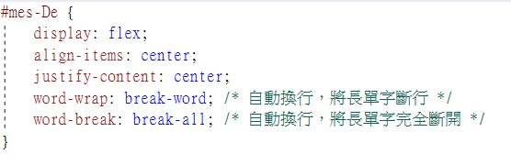控制留言板顯示區域的文字自動換行
* 控制按鈕排版

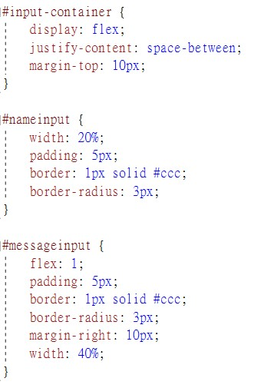

版面結構

中文版

* 首頁(/zh/index.html)

* 活動經歷(/zh/act.html)

* 更多資訊(/zh/more.html)

* 上海兩日遊第1天(/zh/sh1.html)

* 上海兩日遊第2天(/zh/sh2.html)一張含有 文字, 螢幕擷取畫面, 天空, 神殿 的圖片

  自動產生的描述
* 深圳三日遊第1天(/zh/s1.html)

* 深圳三日遊第2天(/zh/s2.html)

* 深圳三日遊第3天(/zh/s3.html)一張含有 文字, 天空, 雲, 多媒體軟體 的圖片

  自動產生的描述
* 留言板(/zh/message.html)一張含有 文字, 螢幕擷取畫面, Rectangle 的圖片

  自動產生的描述
* 網頁地圖(/zh/map.html)

英文版

* Home (/en/index.html)

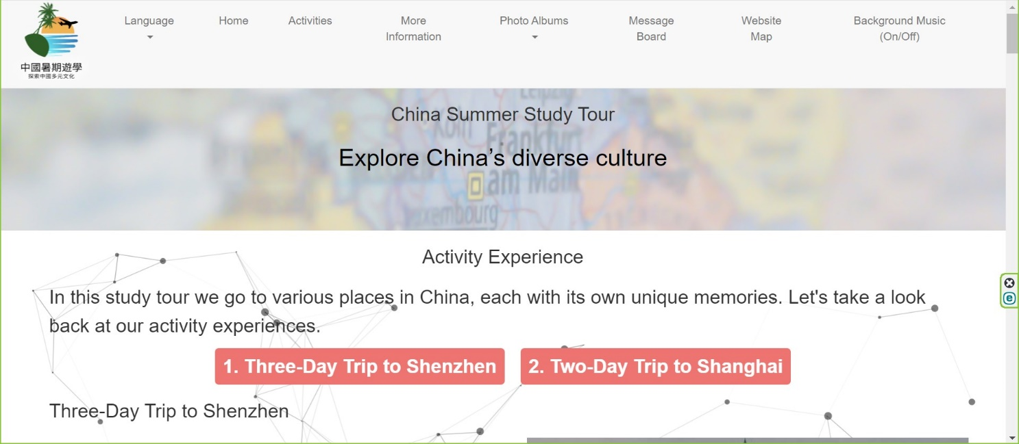

* Activity Experience (/en/act.html)

* More Information (/en/more.html)

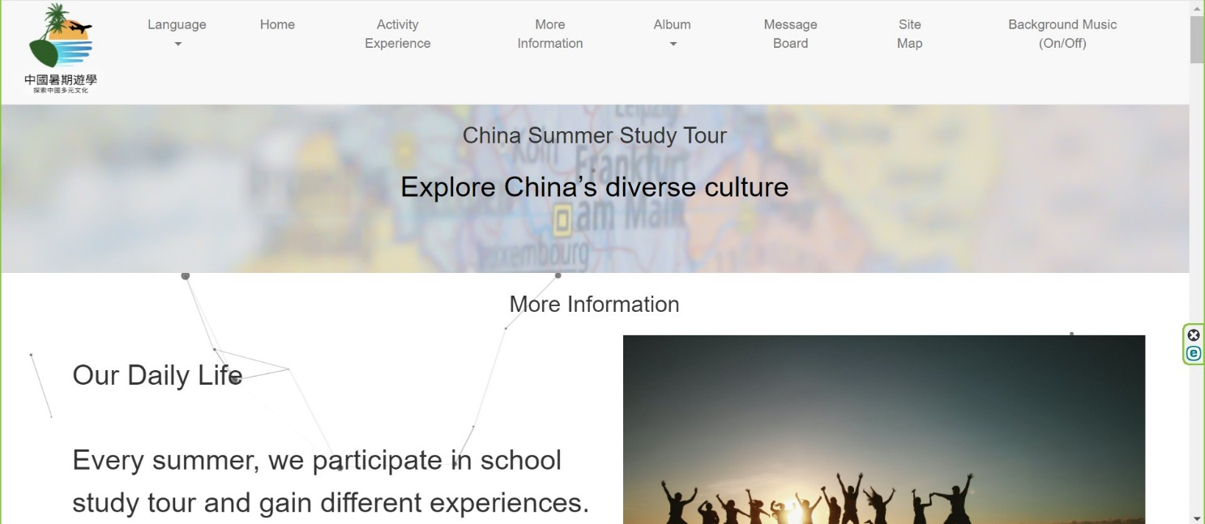

* Day 1 of Shanghai Two-Day Tour (/en/sh1.html)

* Day 2 of Shanghai Two-Day Tour (/en/sh2.html)

* Day 1 of Shenzhen Three-Day Tour (/en/s1.html)

* Day 2 of Shenzhen Three-Day Tour (/en/s2.html)

* Day 3 of Shenzhen Three-Day Tour (/en/s3.html)

* Message Board (/en/message.html)

* Site Map (/en/map.html)

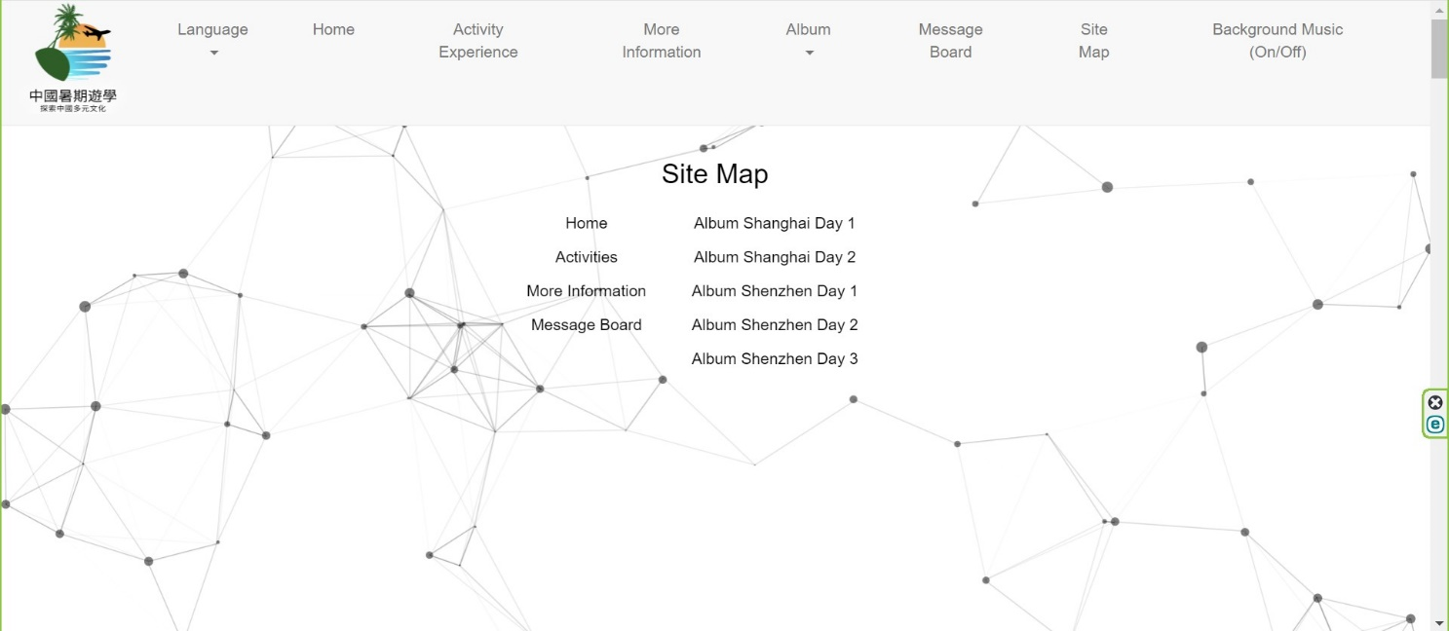

結論及討論

項目管理

參考資料

https://www.cnblogs.com/zhenqichai/p/html-set-multiple-languages.html

https://www.w3schools.com/bootstrap/tryit.asp?filename=trybs_default&stacked=h

http://jquery.com/download/

https://www.youtube.com/watch?v=Tjt_u_OSh40

https://clifflin123456.pixnet.net/blog/post/44902645

https://getbootstrap.com/docs/4.0/components/navbar/

https://mnya.tw/cc/word/1735.html

https://www.w3schools.com/howto/tryit.asp?filename=tryhow_css_style_header

https://www.runoob.com/try/try.php?filename=tryjquery_fadein

https://juejin.cn/post/7073730748691251214

https://www.pexels.com/zh-tw/photo/17954313/

https://www.pexels.com/zh-tw/photo/14785079/

https://www.pexels.com/zh-tw/photo/9651238/

https://www.pexels.com/zh-tw/photo/431992/

https://cloud.tencent.com/developer/article/2166099

https://github.com/auth0/lock/blob/master/css/social_icons.styl

https://css-tricks.com/auto-sizing-columns-css-grid-auto-fill-vs-auto-fit/

https://andy6804tw.github.io/2017/12/22/css-image/

https://www.w3schools.com/css/css3_flexbox.asp

https://www.freecodecamp.org/chinese/news/html-button-onclick-javascript-click-event-tutorial/

https://www.pexels.com/zh-tw/photo/269790/

https://www.pexels.com/zh-tw/photo/745243/

https://www.pexels.com/zh-tw/photo/4993489/

https://www.pexels.com/zh-cn/photo/1000445/

https://zh.pngtree.com/freepng/stick-figure-recruitment-season-join-us-free-png_4674872.html

https://pixabay.com/zh/photos/light-traffic-shenzhen-night-cars-391221/

https://pixabay.com/zh/photos/shenzhen-city-building-4681267/

https://pixabay.com/zh/photos/shenzhen-nanshan-sunset-sky-4682612/

https://pixabay.com/zh/photos/shenzhen-dapeng-daya-bay-bay-5501189/

https://pixabay.com/zh/photos/luohu-shenzhen-railway-station-207245/

https://pixabay.com/zh/photos/real-estate-estate-shenzhen-harbour-1883075/

https://pixabay.com/zh/photos/shenzhen-nanshan-sunset-sky-4682614/

https://pixabay.com/zh/photos/buildings-illuminated-city-673087/

https://pixabay.com/zh/photos/city-china-shanghai-night-beijing-5156636/

https://pixabay.com/zh/photos/shanghai-oriental-pearl-night-view-730892/

https://pixabay.com/zh/photos/shanghai-city-night-view-the-bund-588283/

https://pixabay.com/zh/photos/shanghai-waitan-china-city-3616625/

https://www.w3schools.com/icons/tryit.asp?filename=tryicons_fa-microphone

https://pixabay.com/zh/photos/building-old-building-pavilion-5203486/

https://pixabay.com/zh/photos/building-old-building-new-building-5203484/

https://pixabay.com/zh/photos/shanghai-museum-exhibition-china-4627917/

https://www.runoob.com/try/try.php?filename=trycss_background-image

http://blog.shihshih.com/pure-css-slider/

https://codepen.io/baarbaracrr/pen/KKovmGb

https://www.aigei.com/item/shen_zhen_zhi_y_2.html

https://www.canva.com/design/DAF1cKvEjnQ/H7-CP6LOAq6a_9VeLxrZgw/edit

https://www.photopea.com/

https://sc.chinaz.com/jiaoben/160525015030.htm#down

https://github.com/VincentGarreau/particles.js/tree/master/demo

https://app.diagrams.net/#Htimeclockouo%2FTime_OUO.github.io%2Fmain%2F%E6%9C%AA%E5%91%BD%E5%90%8D%E7%BB%98%E5%9B%BE.drawio